**TÍTULO DO TRABALHO e complemento, quando existir**

[título objetivo, com um máximo de três linhas, em português]

***TITLE OF THE WORK and complement, when applicable***

[título em inglês]

Nome do Autor do Artigo

Filiação institucional

Financiamento (se houver)

Nome do Orientador / Coautor do Artigo

Filiação institucional

Financiamento (se houver)

**Resumo:**

O resumo apresenta um sumário conciso do tema, do contexto, do(s) objetivo(s), da metodologia, dos resultados esperados e conclusões do trabalho. Não deve exceder 200 palavras. Sugere-se orientar a composição textual sequencialmente. O resumo deve apontar para o tema abordado pelo artigo e sua inserção no contexto da produção acadêmica, com ênfase no OBJETO de pesquisa. Apresentar estudos, citações, argumentos, teses, antíteses, pareceres técnicos, imagens, etc. que evidenciam o PRINCIPAL OBJETIVO do artigo (o que procura comprovar), a METODOLOGIA aplicada e os RESULTADOS ESPERADOS. Conclui-se refletindo sobre o tema discorrido e sua importância no âmbito acadêmico. Utilizar a formatação Times New Roman 12, justificado e espaçamento simples. Português.

**Palavras-chave:** meta-artigo; conferência; normas de citação. (utilizar no mínimo 3 e no máximo 5 verbetes)

***Abstract:***

*The abstract presents a concise summary of the subject, context, objective(s), methodology, expected results and conclusions of the study. It must not exceed 200 words. It is recommended that the text be structured sequentially. The abstract should indicate the theme addressed by the article and its insertion in the context of academic production, with an emphasis on the OBJECT of the research. Present studies, quotations, arguments, theses, antitheses, technical opinions, images, etc. that demonstrate the article's MAIN OBJECTIVE (what it seeks to prove), the METHODOLOGY applied and the EXPECTED RESULTS. It concludes by reflecting on the topic discussed and its importance in the academic sphere. Format Times New Roman 12, justified and single-spaced.*

***Keywords:*** *meta-article; conference; citation rules. (use a maximum of 3 and maximum of 5 entries)*

**Introdução**

A equipe do*XI COLARTES: Brasilidades: raízes e caminhos para o futuro* solicita aos autores que seja seguida a formatação do artigo tal como este documento foi composto para facilitar sua padronização e consequente formação de um conjunto consistente com a qualidade desejada, e também para facilitar o tratamento na diagramação do e-book. O modo mais fácil é usar este mesmo arquivo apenas substituindo o seu conteúdo.

Nesta seção de introdução apresenta-se o TEMA e o propósito do artigo em termos claros e sucintos. No que respeita ao tema, ele compreenderá, segundo a proposta do colóquio, aquilo que será abordado, com uma apresentação muito breve sobre o OBJETO pesquisado. Nesta seção pode também enunciar-se o PRINCIPAL OBJETIVO do artigo e a METODOLOGIA que se vai seguir no desenvolvimento.

O artigo completo deverá conter um mínimo de 20.000 e um máximo de 30.000 caracteres (com espaço), não excedendo 15 páginas ao todo, incluindo resumo e referências.

**1. Modelo da página** [este é o título do primeiro capítulo do corpo do artigo; caso existam subcapítulos deverão ser numerados, por exemplo 1.1 ou 1.1.1]

O texto deverá ser redigido no programa Word, salvo nas extensões .*doc* ou *.docx*, utilizando a fonte Times New Roman 12. O texto deve ter margem superior e inferior com 3cm, e margem à direita e à esquerda com 2,5cm. O espaçamento normal é de 1,5 exceto na zona dos resumos, ao início, blocos citados e na zona das referências bibliográficas, onde passa a ser espaço simples. Todos os parágrafos são justificados e têm um recuo na primeira linha de 1,25cm e espaçamento zero, antes e depois de cada linha. As aspas, do tipo vertical, terminam após os sinais de pontuação, como por exemplo “término de frase com aspas duplas.” Não é necessário inserir numeração de páginas.

**2. Citações**

As citações devem aparecer no formato autor-data (ex: ECO, 2004). Quando se tratar de citação direta curta, com até 3 (três) linhas, seguir a formatação do parágrafo, usando aspas e indicação do autor, por exemplo: “esta citação refere-se ao trabalho que aborda os casos da arte em espaços fechados regidos pela sonoridade ambiente” (ECO, 2004, p. 30). No caso de citações diretas que excedam 3 linhas, deve-se usar o formato a seguir:

Citações diretas longas devem ser apresentadas sem aspas, em bloco destacado, utilizando recuo de 4cm, espaçamento simples, texto justificado, e corpo da letra Times New Roman 12 em todo o texto da citação. Por se tratar de uma transcrição literal de trecho do original é obrigatória a menção da paginação de onde tal trecho foi extraído, devendo seguir a formatação (AUTOR, data, página).

Para quaisquer outros tipos de citação, utilizar o modelo acima especificando informações adicionais sobre a fonte. É importante que se atenha às normas da ABNT, que podem ser acessadas gratuitamente na internet.

**3. Notas**

Caso o autor precise esclarecer ou complementar algum trecho trabalhado na página, deverá fazer uso da nota de rodapé[1]. Sua formatação deve ter espaçamento simples, texto justificado, e corpo da letra Times New Roman 10. Não deverá usar nota de fim de texto. No caso de informações ou referências que exijam comprovação por meio de páginas da *web*, disponibilizar os *links* da seguinte forma: <https://www.gov.br/anvisa/pt-br/assuntos/noticias-anvisa/2020/normas-tecnicas-da-abnt-estao-com-acesso-gratuito>, último acesso DD/MM/AAAA.

**4. Figuras, Tabelas ou Quadros**

O artigo poderá conter o número máximo de 8 imagens e/ou quadros, e/ou tabelas inseridas no corpo do texto, com chamada no parágrafo (âncora no texto) e respectivas legendas. Segue abaixo exemplos para inserção de imagem simples (figura 1) e para imagens agrupadas (figuras 2 e 3).

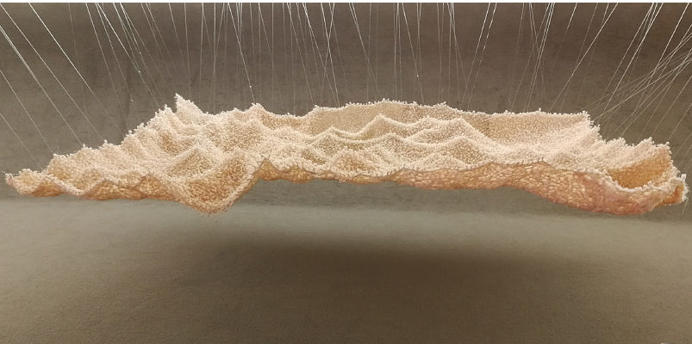

**Figura 1.** Paisagem interior, 2023, Ana Rutter. Instalação com tecido amarrado suspenso por fios de náilon.

Dimensões: 400 x 350 x 30 cm. (Fonte: Acervo do autor)

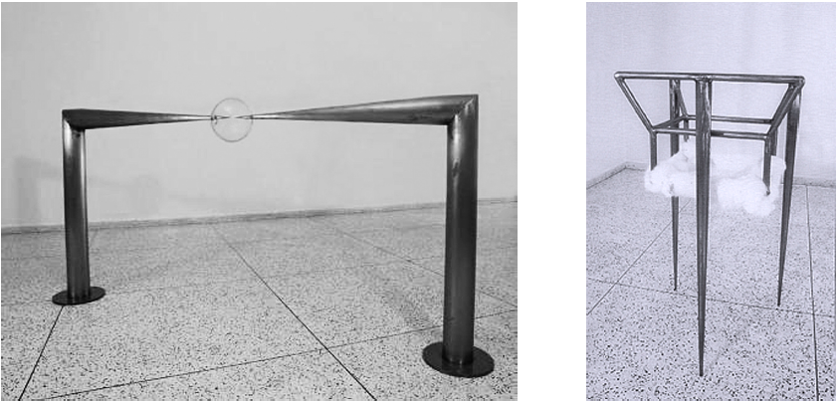

**Figuras 2 e 3**. À esquerda: Sem título, 2002, Rosana Paste. Instalação com escultura em aço torneado e vidro soprado. Dimensões: 20 x 120 x 180 cm.  À direita: Sem título, 2002, Rosana Paste. Objeto em ferro torneado e pelo de coelho. Dimensões: 160 x 60 x 6 cm. (Fonte: Acervo da artista)

As legendas devem apresentar fonte Times New Roman 10, espaçamento simples, centrado, parágrafo sem avanço, constando título da obra, ano de produção, autoria, material, dimensões e, entre parênteses, fonte da imagem.

Pede-se que as figuras/tabelas/quadros utilizadas no texto sejam enviadas por e-mail em formato .jpeg, com resolução mínima de 150 dpi, em arquivos separados com anexos separados e numerados. Esses arquivos devem ser identificados como "imagem01", e subsequentes.

**5. Considerações finais**

As Considerações finais apresentarão uma síntese que torne mais claro o corpo e argumento do artigo, apresentando os pontos de vista com concisão.

**6. Referências**

O capítulo ‘Referências’ apresenta as fontes citadas no correr do texto, e apenas essas. O capítulo ‘Referências’ é único e não é dividido em subcapítulos. Devem seguir o padrão abaixo, baseado em normas da ABNT (a divisão abaixo é meramente didática, pois no artigo as referências devem seguir a ordem alfabética do sobrenome do(s) autore(s), sem divisões por tipos de materiais utilizados):

**6.1. Livros**

SOBRENOME, Nome. *Título da obra*. Tradutor (quando for o caso). Cidade da edição: Editora, ano.

**6.2. Revistas**

SOBRENOME, Nome. *Título do artigo*. Nome da Revista, Cidade da edição, volume, número, páginas, mês ano.

**6.3. Jornais**

SOBRENOME, Nome. *Título do artigo*. Nome do Jornal, Cidade da edição, Caderno, páginas, dia mês ano.

**6.4. Para os trabalhos consultados na Internet, adotar a forma**

SOBRENOME, Nome (quando houver). Título da Página, *Título do Artigo*, endereço e data de acesso.

1. Para inclusão de notas de rodapé, seguir o caminhoInserir > Nota de Rodapé > formatação da nota manual. Conforme orientação: notas de rodapé somente devem ser utilizadas quando apresentarem cunho explicativo e devem ser compostas em fonte Times New Roman, tamanho 10, entrelinhas simples, parágrafo alinhado à esquerda e numeradas em caracteres arábicos. Caso as notas necessitem de referências, estas devem ser dadas também no formato (AUTOR, ano, página).